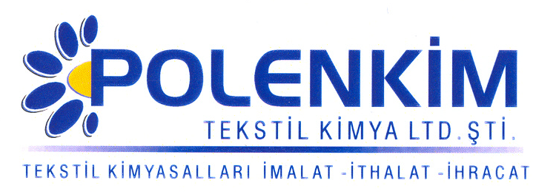

POLENSOFT SRD

Polensoft SRD, her tür elyafta/kumaşta başarılı netice veren, hidrofil karakterli, şardon efekti arttıran silikonlu bir yumuşatıcıdır.

KARAKTERİSTİKLER

Yapısı : Farklı yapıdaki silikonların sinerjik karışımı
Görünüşü : Krem akışkan likit
pH : 5,0 ± 0,5
İyonite : Noniyonik
Çözünürlük : Soğuk su ile her oranda kolaylıklar çözünür.

ÖZELLİKLERİ

- Sararma riski taşımayan yapısı ile her tür elyafta ve bunların karışımlarında sorunsuzca kullanılabilir.
- Yüksek mekanik stabiliteye sahiptir.
- Jetlerde, çektirme metodu ile de emdirme metodu ile de çok başarılı neticeler vermesi, Polensoft SRD’ nin en önemli özelliğidir.
- Elyafa, yumuşak, kaygan ve doğal bir tuşe kazandırır.
- Uygulandığı kumaşta genellikle tek pasajda yeterli tüylenme elde edilir.

KULLANIM ALANLARI VE ŞEKLİ

- Tavsiye edilen uygulama miktarı, kumaşın cinsine, ağırlığına ve uygulama şekline değişmekle beraber, aşağıdaki tablo belirtilen değerler genellikle yeterli sonuç verecektir.

Çektirme (fl: 1:10) Fular (Emdirme)
Kullanım Miktarı 2,5 % 10 - 40 gr/lt
pH 5,5 ± 0,2 5,5 ± 0,2
Pic-up 70 - 80 %
Sıcaklık süre 40-50 ºC / 20 - 40

SAKLAMA KOŞULLARI

Sıcaktan ve soğuktan korunduğunda orijinal ambalajında en az 6 ay özelliklerini muhafaza eder.

Teknik bültenlerimizde yer alan bilgi ve açıklamalar, tamamen ürünün kullanım koşulları ve metotlarının anlaşılması ile ilgili olup, uygulamada ortaya çıkabilecek olan farklılıklar için bağlayıcılık oluşturmaz.
_______________________________________________________________________________
Tel: (0224) 211 33 36 (pbx) Fax: (0224) 211 37 95 BUTTİM (Bursa Uluslararası Tekstil Ticaret Merkezi) B Blok Kat:5 No:1423 www.polenkim.com

